航天中学2020-2021学年第一学期第一次月考试题

高一 数 学

一、选择题(每小题5分，共60分)
1．已知全集U＝{0,1,2,3}且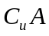={0,2}，则集合A的真子集共有( )
A．3个 B．4个 C．5个 D．6个
2、若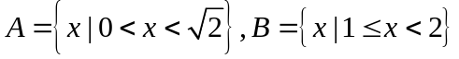，则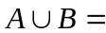 ( )
A. 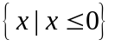 B. 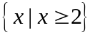 C. 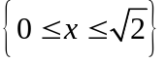 D .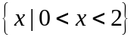
3、使根式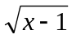与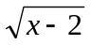分别有意义的的值集合依次为M、F，则使根式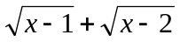有意义的的值集合可以表示为 ( )
A.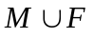 B.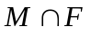 C.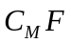 D.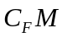
4、下列各组函数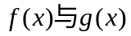的图象相同的是（ ）
A.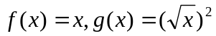 B.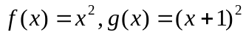
C.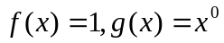 D.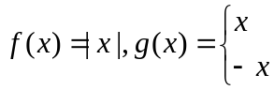 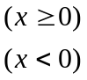
5、函数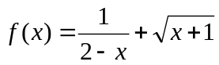的定义域为（ ）
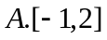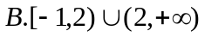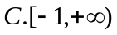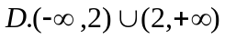
6、是定义在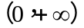上的增函数,则不等式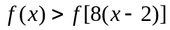的解集是（ ）
A .(0 ,+∞) B. (0 , 2) C. (2 ,+∞) D. (2 ,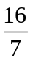)
7、设函数定义在整数集上，且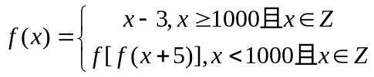,则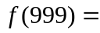( )
A.996 B.997 C.998 D.999

8、当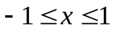时，函数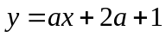的值有正也有负，则实数的取值范围为（ ）
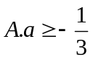
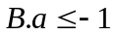
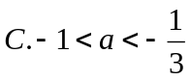
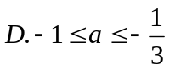
9、设集合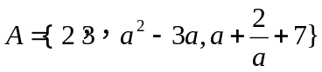，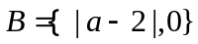已知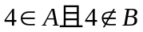,则实数的取值集合为( )
A. 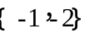
B. 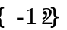
C. 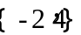
D. 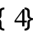
10、已知函数的定义域为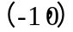，则函数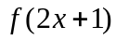的定义域为（ ）
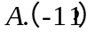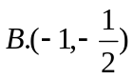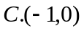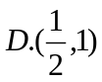
11、函数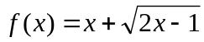的值域是( )
A. 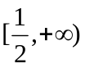 B. 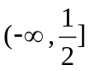 C. 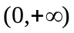 D. 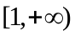
12、已知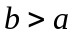，若函数在定义域内的一个区间上函数值的取值范围恰好是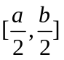，则称区间是函数的一个减半压缩区间，若函数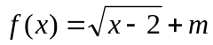存在一个减半压缩区间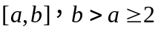，则实数的取值范围是（ ）
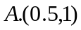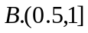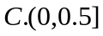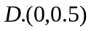
二、填空题(每小题5分，共20分)
13、设集合A中有n个元素，定义|A|=n，若集合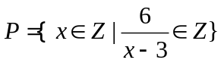，则|P|=____________.
14、已知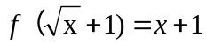，则____________
15、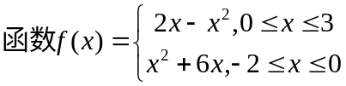的值域是_______________.
16、已知实数，函数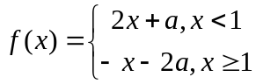，若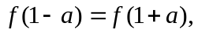则的值为_________.
三、解答题 （17题10分，18~22题每小题12分，共70分）
17、已知集合.
（1）若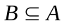,求实数取值范围；
（2）若不存在使得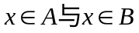同时成立，求实数的取值范围.

18、已知函数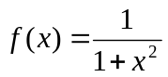.
(1)判断函数在(－∞，0)上的单调性，并证明你的结论；
(2)求出函数在[－3，－1]上的最大值与最小值．

19、已知是二次函数，且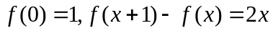
- 求的表达式；
（2）若任意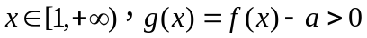恒成立，试求实数的取值范围.

20、已知函数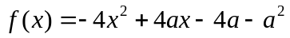，求在区间[0,1]上的最小值.

21、是定义在R上的函数，且对任意的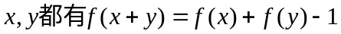成立，当时，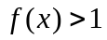.
- 证明： 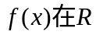上是增函数；
- 解不等式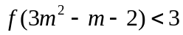

22、某厂生产某种零件，每个零件的成本为40元，出厂单价为60元，该厂为鼓励销售订购，决定当一次订量超过100个时，每多订购一个，订购的全部零件的出厂单价就降低0.02元，但实际出厂单价不能低于51元.
(1)当一次订购量为多少个时，零件的实际出厂单价恰好降为51元？
(2)设一次订购量为x个，零件的实际出厂单价为P元，写出函数P＝f(x)的表达式；
(3)当销售商一次订购500个零件时，该厂获得的利润是多少元？如果订购1 000个，利润又是多少元(工厂售出一个零件的利润＝实际出厂单价－成本价)?

高一数学第一次月考试题答案

- 选择题
A D B D B D C C D B A B
- 填空题
13、4 14、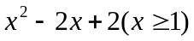 15、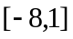 16、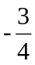
- 解答题
- （1）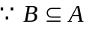
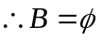或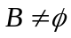
当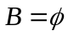时，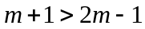，解得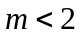
当时，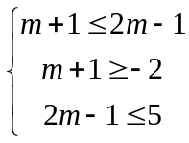，解得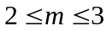
综上：的取值范围为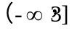
- 由题意知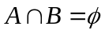
当，得
当，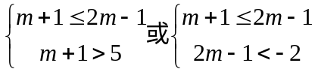，解得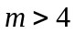
综上：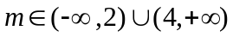

- （1）在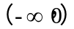单调递增
证明：设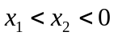
则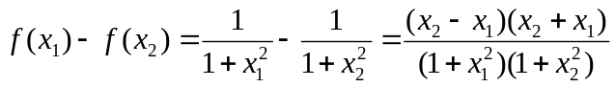
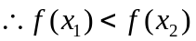
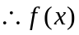在单调递增
（2）由（1）知函数在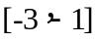上单调递增，所以当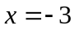时，函数取最小值，当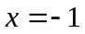时，函数取最大值.

- （1）设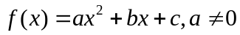
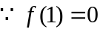，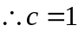 ，
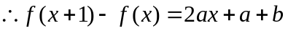
又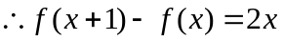
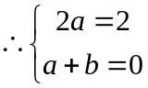解得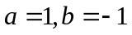
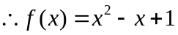
（2）由（1）知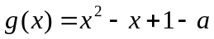
对任意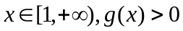恒成立，即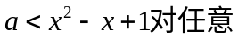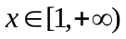恒成立
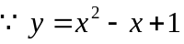在单调递增
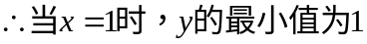
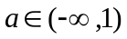

- 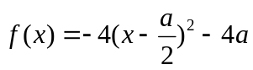
当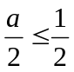，即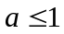时，在单调递减，其最小值为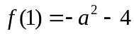；
当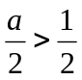，即时，在单调递增，其最小值为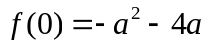.

- （1）证明：设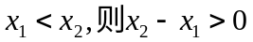
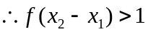
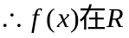上是增函数.
（2）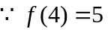，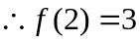
由（1）知上是增函数.
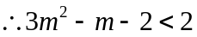，解得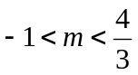

- （1）设当一次订购量为个时，零件的实际出厂单价恰好降为51元，
则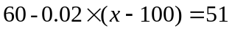，解得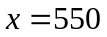
所以当一次订购量为550个时，零件的实际出厂单价恰降为51元.
（2）当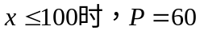.
当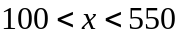时，.
当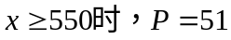
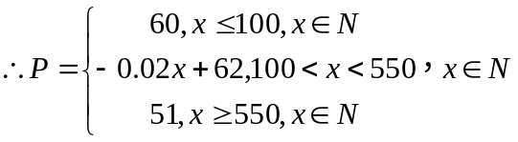
- 当销售商一次订购500个零件时，出厂单价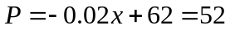元.
该厂获得的利润为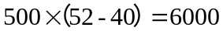元
当销售商一次订购1000个零件时，出厂单价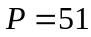元，该厂获得的利润为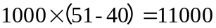元.

